3 мая 1945 года
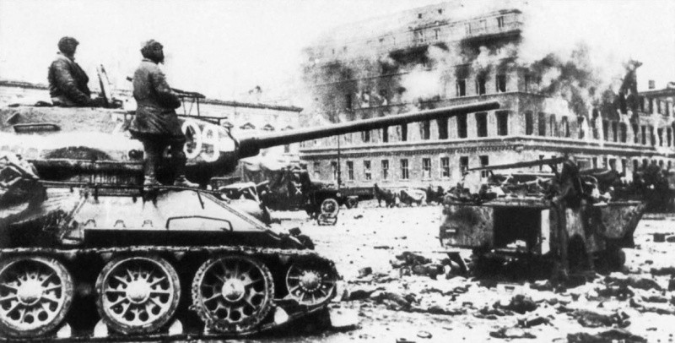
В течение 3 мая юго-западнее города и порта ПИЛЛАУ войска 3-го БЕЛОРУССКОГО фронта продолжали вести бои по очищению от противника косы ФРИШ НЕ-РУНГ и заняли населенные пункты КАЛЬБЕРГ ЛИП, КАЙЗЕРХОФ.
Войска 2-го БЕЛОРУССКОГО фронта, развивая наступление, овладели городами БАРТ, БАД ДОБЕРАН, НОЙБУКОВ, ВАРИН, ВИТТЕНБЕРГЕ и 3 мая на линии ВИС-МАР—ВИТТЕНБЕРГЕ соединились с союзными нам английскими войсками. Войска фронта заняли также крупные населенные пункты КРЕПЕЛИН, НОЙ КЛОСТЕ, БЮТ-ЦОВ, ПОСТРОВ, ГОЛЬДБЕРГ, КАРОВ, МЕЙЕНБУРГ, ПУТЛИТЦ, ПРИТЦВАЛЬК и ПЕР-ЛЕБЕРГ. В боях за 2 мая войска фронта взяли в плен 10.600 немецких солдат и офицеров и захватили 328 самолетов. В числе пленных командующий 5 Штеттинским округом по делам трудовой повинности генерал-майор Мато.
Северо-западнее Берлина войска 1-го БЕЛОРУССКОГО фронта, продолжая наступление, с боями заняли крупные населенные пункты ВИЛЬСНАК, ГЛЕВЕН, ШТЮДЕ-НИТЦ, НИТЦОВ, ВЕЛЬГАСТ, ШТРОДЕНЕ, РИНОВ, ШПАТЦ, ХОЭН-НАУЕН и, выйдя на реку ЭЛЬБА юго-восточнее города ВИТТЕНБЕРГЕ, соединились с союзными нам американскими войсками.
2 мая после 21 часа в БЕРЛИНЕ войска фронта дополнительно взяли в плен более 20.000 немецких солдат и офицеров; кроме того, взято в госпиталях 10.700 раненых немецких солдат. Всего в БЕРЛИНЕ 2 мая войсками фронта взято в плен 100.700 немецких солдат и офицеров. В числе пленных командир воздушной правительственной эскадры генерал-лейтенант Баур, начальник медицинской службы полиции Берлина генерал-майор медицинской службы Врубель, генерал-лейтенант полиции Раттенгубер, начальник канцелярии Геббельса — Сайлер.
За 2 мая войска 1-го УКРАИНСКОГО фронта в районе БЕРЛИНА взяли в плен более 34.000 немецких солдат и офицеров и захватили 37 танков и свыше 140 полевых орудий. В числе пленных командир 236 немецкой пехотной дивизии генерал-майор Робен.
Всего, таким образом, в районе БЕРЛИНА 2 мая взято в плен более 134.000 немецких солдат и офицеров, из коих 100.000 взято войсками 1-го БЕЛОРУССКОГО фронта и 34.000 войсками 1-го УКРАИНСКОГО фронта.
Войска 4-го УКРАИНСКОГО фронта, продолжая наступление, 3 мая овладели городом ЦЕШИН, важным узлом дорог и сильным опорным пунктом обороны немцев, а также заняли крупные населенные пункты ВАЛЬТЕРСДОРФ, БУТОВИЦЕ, ФРИДЭК, КАРВИННА, ПОГВИЗДУВ, ГОЛЕШУВ, ЛЕШНА, МАКОВ. В боях за 2 мая войска фронта взяли в плен более 1.400 немецких солдат и офицеров.
Войска 2-го УКРАИНСКОГО фронта, продолжая наступление восточнее города БРНО, с боями заняли крупные населенные пункты ЛАЧНОВ, ЗЛИН, ОСТРОКОВИЦЕ, ШЕЛЕШОВИЦЕ, РАТАЕ, КРЖЕНОВИЦЕ. За 2 мая войска фронта взяли в плен более 1.000 немецких солдат и офицеров. Партизанами Чехословакии взят в плен и передан нашим войскам командир 16 немецкой танковой дивизии генерал-майор Мюллер.
На других участках фронта — существенных изменений не было.
За 2 мая на всех фронтах подбито и уничтожено 53 немецких танка и самоходных орудия.

Войска 2-го Белорусского фронта развивали наступление. Овладев городами Росток и Варнемюнде, советские части отрезали пути отхода группе немецких войск, находившейся в районе города Барта. Стремительными ударами наши танкисты и пехотинцы подавили вражеское сопротивление и овладели городом Барт — портом на Балтийском море. Войска фронта, наступающие в западном направлении, продвинулись вперед до 60 километров и соединились с союзными нам английскими войсками.

Войска 4-го Украинского фронта продолжали наступление. Упорное сопротивление противник оказал на подступах к городу Цешин. Немцы превратили Цешин в сильный опорный пункт своей обороны. С севера и востока город прикрывали несколько линий траншей, железобетонные надолбы и широкие минные поля. Каменные здания и заводские корпуса в городе были приспособлены для круговой обороны. Противник стянул в район Цешина крупные силы и неоднократно бросал их в контратаки. Наши гвардейские части сильными ударами сломили сопротивление немцев и с трех сторон ворвались на улицы города. В ожесточенном бою, переходившем в рукопашные схватки, наши войска разгромили вражеский гарнизон и овладели городом Цешин—узлом четырех железных и нескольких шоссейных дорог. На подступах к городу и его улицах осталось много вражеских трупов. Захвачено у немцев 42 орудия, 140 пулеметов и др. трофеи.

С величайшим энтузиазмом встречен в частях Красной Армии и Военно-Морского Флота Первомайский Приказ Верховного Главнокомандующего Маршала Советского Союза товарища Сталина.
С исключительным подъемом прошли митинги в войсках, овладевших столицей Германии Берлином. Бойцы, сержанты и офицеры соединений генерал-майора Шатилова и гвардии полковника Негада, занявшие 30 апреля здание германского рейхстага, с гордостью заявили: «Сталинское приветствие и поздравление мы восприняли с огромной радостью. В Первомайском Приказе товарища Сталина говорится и о нас. Мы вместе с другими советскими частями водрузили знамя победы над Берлином». Красноармеец Буга сказал: «Я сражался против немцев в 1918 году на Украине. В дни Отечественной войны я снова бился с немцами на Украине и под Сталинградом. Четыре года я мечтал о том, чтобы побывать в Берлине. И вот моя заветная мечта сбылась. Я горжусь тем, что на мою долю выпало счастье добивать врага в его столице».
На 1-м Украинском фронте на митинге бойцов и офицеров батальона, которым командует майор Коровин, выступил старшина Ригин. Он заявил: «В нынешнем году мы празднуем Первое мая в обстановке величайших побед Красной Армии. Эти исторические победы мы одержали потому, что вооруженными силами советского государства руководит товарищ Сталин. Советские люди знали: где Сталин — там победа».
Герой Советского Союза тов. Никаноров сказал: «Мы в Берлине! Отсюда, из столицы Германии, воины Красной Армии шлют горячие приветствия нашему Верховному Главнокомандующему товарищу Сталину. Бойцы и офицеры приветствуют тружеников советского тыла, которые бесперебойно снабжали фронт всем необходимым и сделали возможными победы, одержанные нашими доблестными войсками».
На 2-м Белорусском фронте на митинге бойцов и офицеров части соединения, где начальником политотдела полковник Поволоцкий, выступил механик-водитель старший сержант Бережной. «Мой танк,— сказал он, — прошел по немецкой земле уже сотни километров, уничтожил немало гитлеровцев и техники врага. Сейчас идет последний штурм гитлеровской Германии. Мы не успокоимся до тех пор, пока окончательно не добьем ненавистного врага. Заверяем нашего Верховного Главнокомандующего, что везде и всюду мы с честью и с достоинством будем носить высокое звание советского воина, никогда не ослабим бдительности и ни на одну минуту не забудем о своем долге перед Родиной».
На 3-м Украинском фронте на митинге бойцов и офицеров части подполковника Селиванова с яркой речью выступил автоматчик Глухов. Он сказал: «Мы пережили тяжелые времена. Мы отбивали бешеные атаки немцев на Дону, обороняли волжскую твердыню — Сталинград. Были дни, когда немецкие полчища угрожали нашей родной Москве и главному городу Ленина. Однако воины Красной Армии и весь советский народ никогда не унывали, не падали духом. Мы знали, что будет и на нашей улице праздник, что великий Сталин приведет нас к победе. Красная Армия водрузила знамя победы над Берлином. Великие и радостные дни переживает советский народ. Мы клянемся, что с честью и в кратчайший срок выполним Сталинский приказ. Мы добьем и доконаем фашистского зверя».

